臺北醫學大學
SDS-PAGE 蛋白質電泳 安全作業標準 (範本)
學院 系所 實驗室
作業種類區分： | 常規實驗
單位作業名稱： | 蛋白質分析作業
作業方式： | 個人作業或協力作業
使用處理材料： | 蛋白質
使用器具工具： | 供電裝置、SDS gel-loading buffer、電泳槽、microcentrifuge tube、離心機、comb
防護器具： | 實驗衣、護目鏡、實驗手套
資格限制： | 需經訓練合格後，始可操作

工作步驟 |  | 工作方法 | 不安全因素 | 安全措施 | 事故處理
- 製備SDS-Page |  | - 將5ml seperating gel mix 放入 15 ml 離心管中,置於冰上,分別加入75 ul 10% APS, 利用吸管均勻混合 3-5次;再加入 6 ul TEMED (直接加至液面下),利用吸管均勻混合3-5次。  - 將上述混合均勻溶液,利用滴管小心加入事先準備好的鑄膠設備中,將溶液加至記號處,上層加入適量RO水壓平。室溫靜置15-20分鐘,待膠體聚集。  - 接下來將上層水層移除,準備製備stacking gel。  - 將2.5 ml seperating gel mix 放入 15 ml 離心管中,置於冰上,分別加入 30 ul 10% APS,利用吸管小心均勻混合3-5次;再加入 3ul TEMED (直接加至液面下),利用吸管小心均勻混合3-5次。將上述混合均勻溶液,利用滴管小心加入剛剛鑄好之下層膠上方,加滿後將comb 小心放入玻璃板間,避免氣泡形成。室溫靜置15-20分鐘,待膠體聚集。 | - 吸入或接觸到具有毒性之化學藥品 | - 注意配置環境並正確穿著個人防護設備 | - 通知場所負責人或管理人、系(所)辦公室等相關人員  - 受傷人員依據接觸物質安全資料表建議(SDS)處置後送衛保組或醫院治療
- 電泳 |  | - 將已製備好20 ml sample ,注入製備好的 12% SDS-PAGE 凝膠的 well 中,以 100V 電壓進行電泳,至藍色 dye 跑至下層膠時,將電壓調至 168V, 至traffic dye 恰跑出凝膠為止。  - 小心取下凝膠,以spacer 切除上部stacking gel 的部份,將剩下的resolving gel 置於塑膠盒中,並以RO 水中浸泡,換2次 RO 水每次10 分鐘(目的將膠片中的 SDS 洗去)。  - 倒去 RO 水,並將 staining buffer 到入盒中(約20-30ml)中於室溫搖擺染色 1 小時或 overnight (O/N)。  - 再使用 destain solution 進行退染,直到可見清楚的蛋白色帶及近無色的背景為止。 | - 儀器漏電，導致人員發生感電情況 | - 注意儀器的接地線是否妥善安裝 | - 請廠商或營繕組依照正確步驟進行儀器的安裝  - 通知場所負責人或管理人、系(所)辦公室等相關人員  - 受傷人員送衛保組或醫院治療
- 作業後 |  | - 收時設備並整理環境 | 無 | 無 | 無
圖解 | 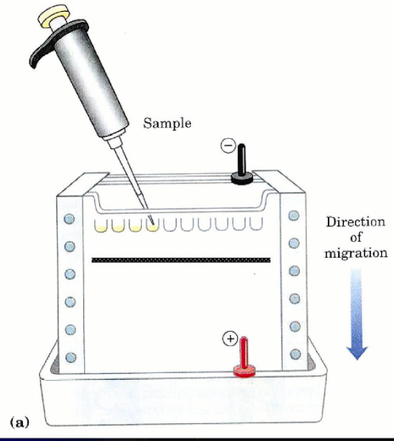
實驗室負責人： 000 製表人：000 發行日期:2020-01-20
備註：本安全作業標準僅供參考，各系(所)中心或實驗室請依實際需求修改。

